6月4日

设计登录后的主页面

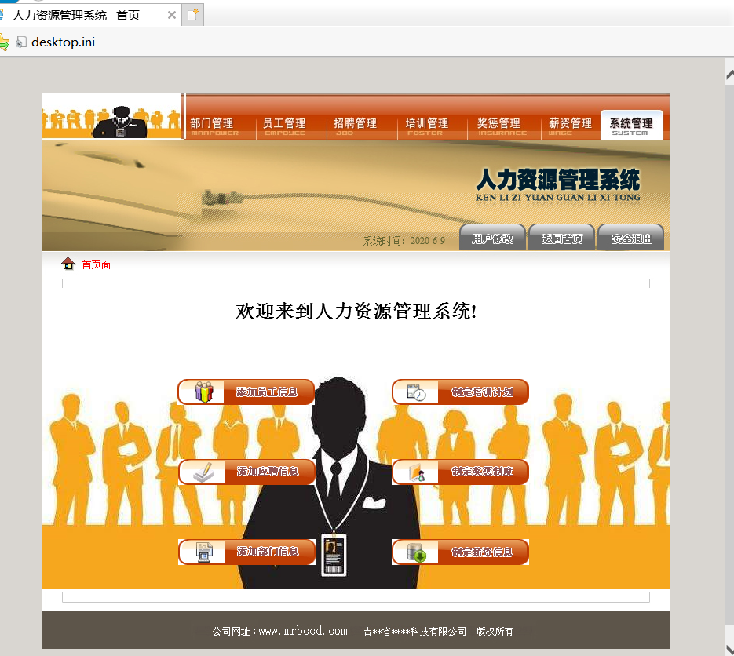

部门查询删除页面、添加部门页面

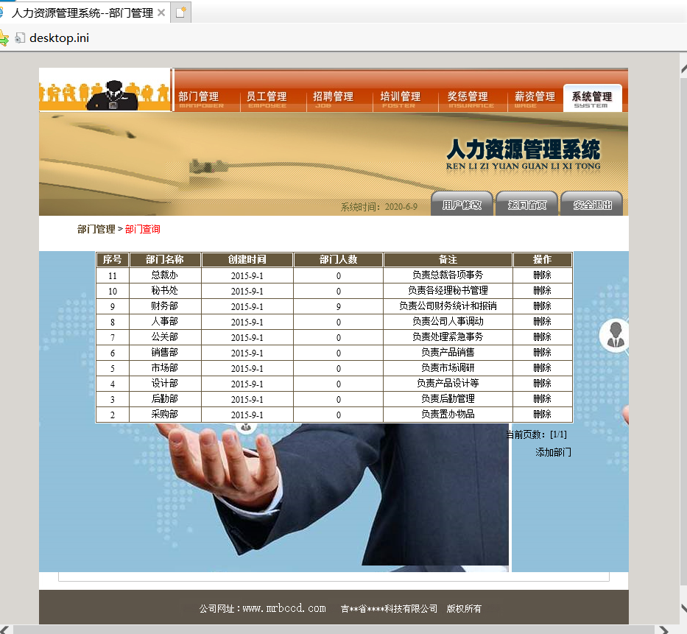

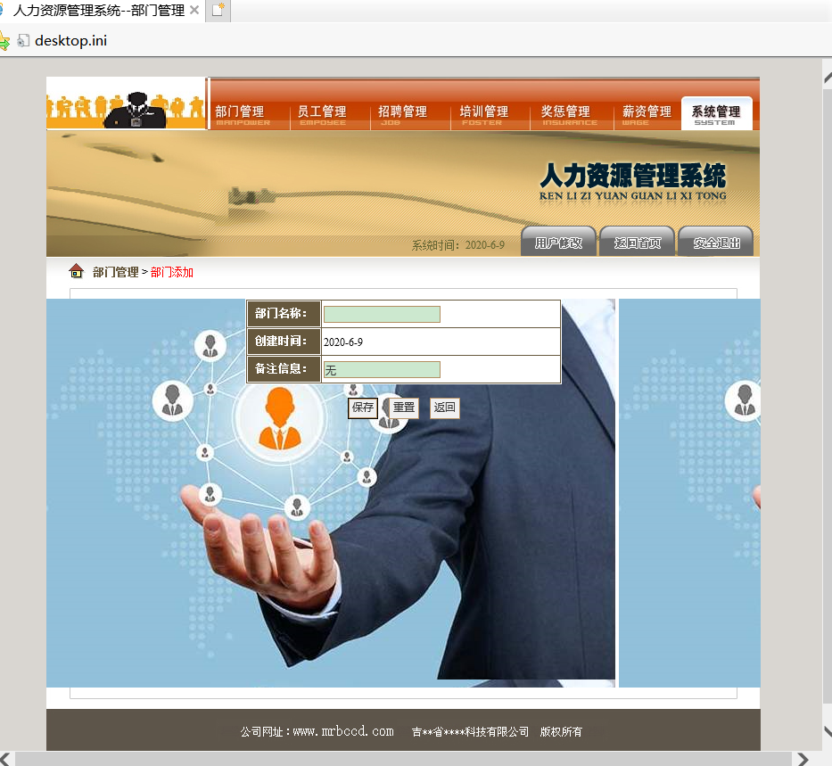

员工查询删除页面、添加员工页面、修改员工页面

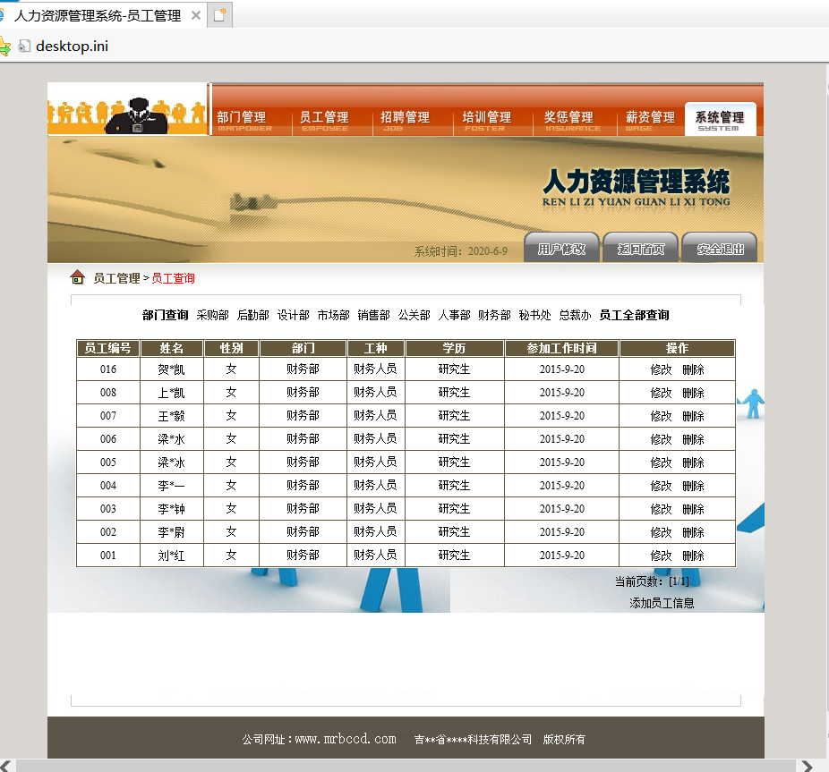

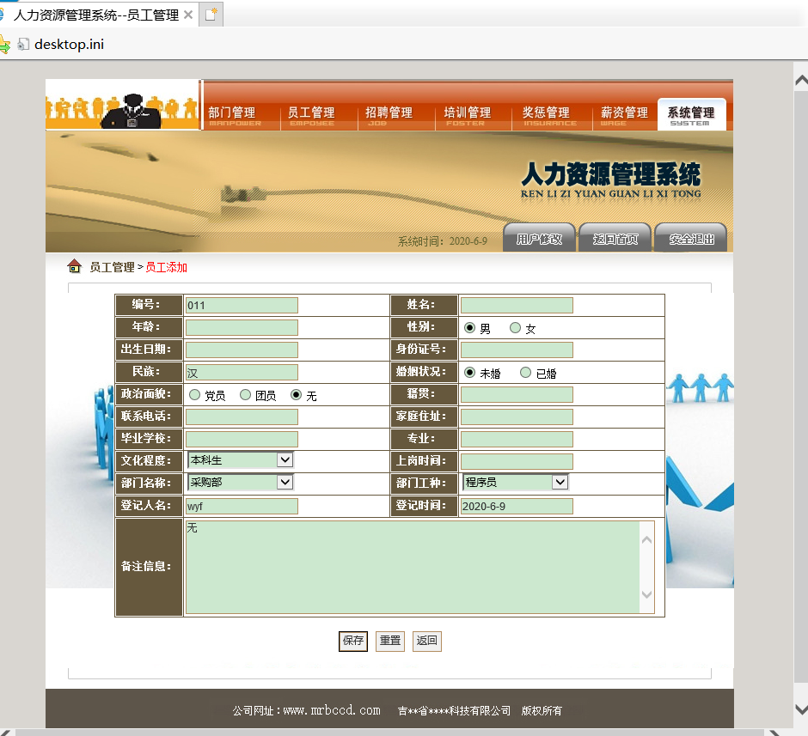

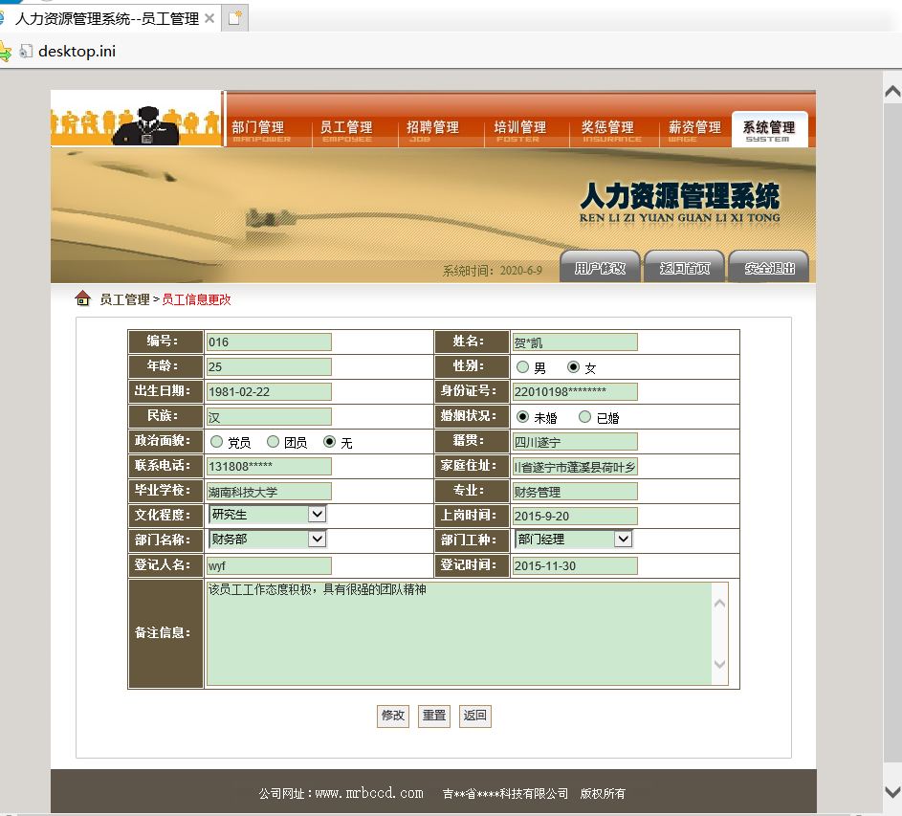

（PS:项目大概完成后截的图，所以表格里有一些数据，页面完成情况按进度填写的）